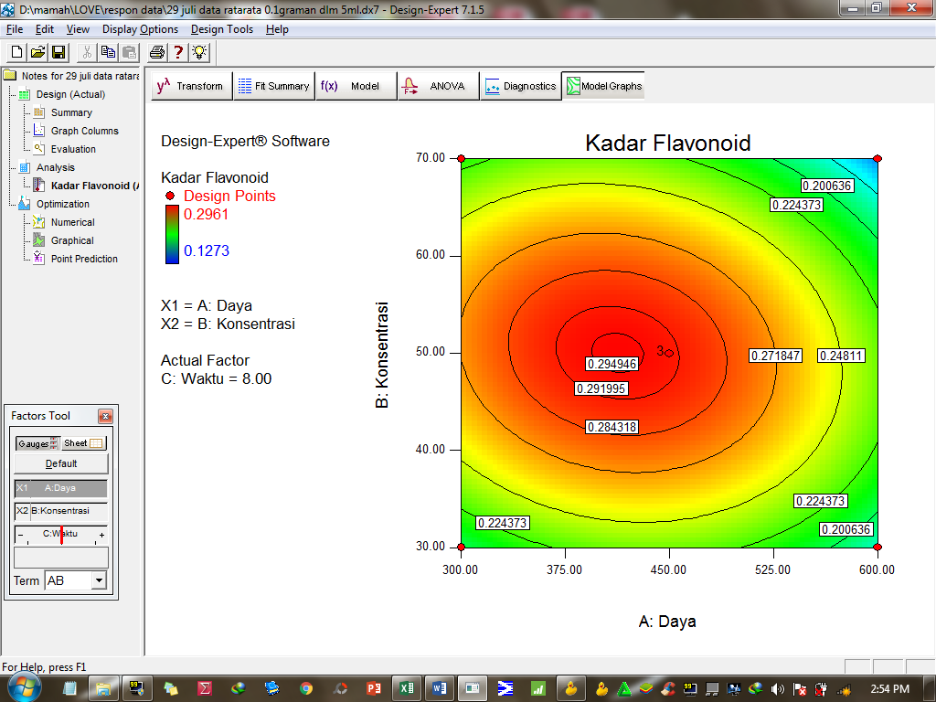 **A**

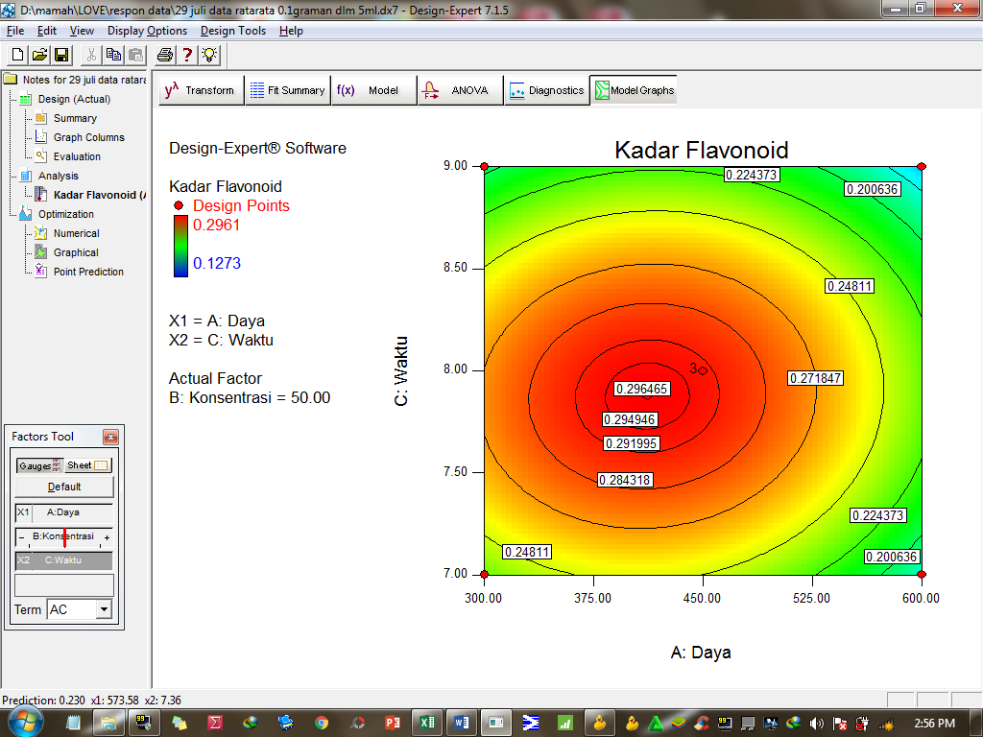**B**

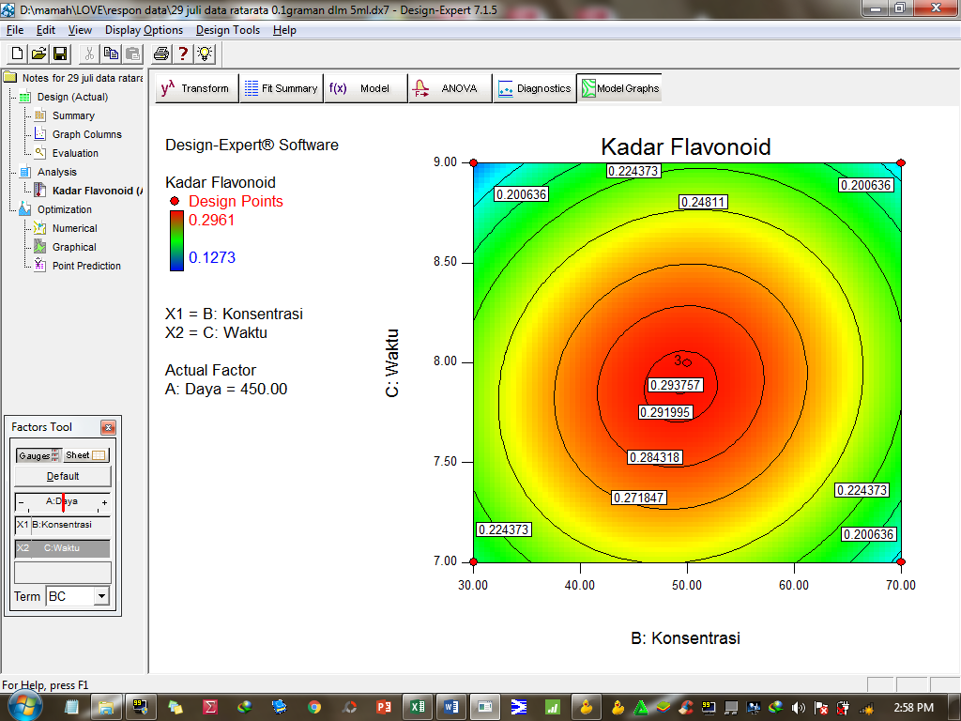**C**

**Gambar 2.** Contour plot menunjukkan efek daya, konsentrasi pelarut dan waktu ekstraksi terhadap kadar flavonoid *P. australis*. (A) Efek interaksi dari daya dan konsentrasi pelarut; (B) interaksi efek antara daya dan waktu ekstraksi; (C) Efek interaksi antara konsentrasi pelarut dan waktu ekstraksi terhadap kadar flavonoid